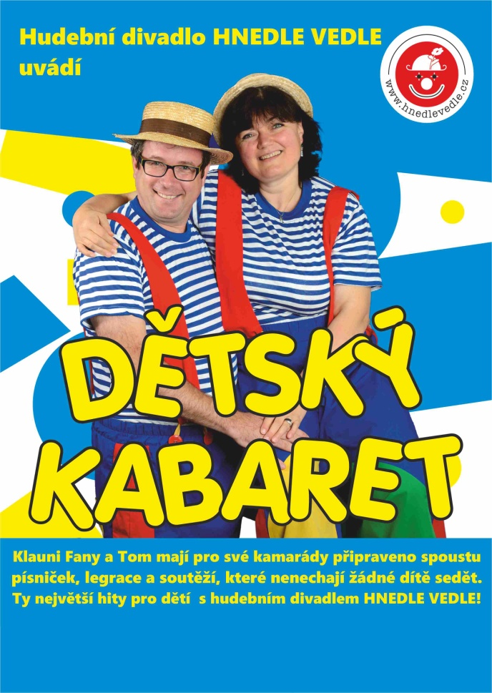
PROGRAM:
10.00 hodin hudební divadlo HNEDLE VEDLE
- koně a kočár pana Bečky
- stezka soutěží
- malování na obličej
- opékání špekáčků

Akci finačně podporuje: Obec Vojkovice, Hospoda Ve Mlýně,
Penzion Sidonia a Vinárna Vojkovice

